MÔN TOÁN
Tiết 84

Bài 56: ÔN TẬP VỀ PHÉP NHÂN, PHÉP CHIA TRONG PHẠM VI 1000 (Tiết 1) - Trang 117
Thời gian thực hiện: ngày 3 tháng 1 năm 2024

I. YÊU CẦU CẦN ĐẠT:
- Củng cố kĩ năng thực hiện phép nhân, phép chia trong phạm vi 1 000, tính nhẩm, tính giá trị của biểu thức
- Vận dụng kiến thức đã học vào giải quyết một số tình huống gắn với thực tế
- Phát triển năng lực lập luận, tư duy toán học và năng lực giao tiếp toán học.
- Năng lực tự chủ, tự học: Chủ động học tập, tìm hiểu nội dung bài học. Biết lắng nghe và trả lời nội dung trong bài học.
- Năng lực giải quyết vấn đề và sáng tạo: tham gia tích cực trò chơi, vận dụng.
- Năng lực giao tiếp và hợp tác: Thực hiện tốt nhiệm vụ trong hoạt động nhóm.
- Phẩm chất nhân ái: Có ý thức giúp đỡ lẫn nhau trong hoạt động nhóm để hoàn thành nhiệm vụ.
- Phẩm chất chăm chỉ: Chăm chỉ suy nghĩ, trả lời câu hỏi; làm tốt các bài tập.
- Phẩm chất trách nhiệm: Giữ trật tự, biết lắng nghe, học tập nghiêm túc.
II. ĐỒ DÙNG DẠY HỌC
GV: Kế hoạch bài dạy, bài giảng Power point. SGK và các thiết bị, học liệu phụ vụ cho tiết dạy.
HS: SGK, vở.

III. HOẠT ĐỘNG DẠY HỌC CHỦ YẾU
TG | Hoạt động của giáo viên | Hoạt động của học sinh
5P | 1. Khởi động:  - Mục tiêu: + Tạo không khí vui vẻ, khấn khởi trước giờ học.  + Kiểm tra kiến thức đã học của học sinh ở bài trước.  - Cách tiến hành:
 | - GV tổ chức trò chơi “Truyền điện”.  - GV Nhận xét, tuyên dương.  - GV dẫn dắt vào bài mới. | - HS tham gia trò chơi  - Nhân chia nhẩm các phép tính trong bảng nhân chia đã được học.  - HS lắng nghe.
20P | 2. Luyện tập:  - Mục tiêu:  + Củng cố kĩ năng thực hiện phép nhân, phép chia trong phạm vi 1 000, tính nhẩm, tính giá trị của biểu thức  + Vận dụng kiến thức đã học vào giải quyết một số tình huống gắn với thực tế.  + Phát triển năng lực lập luận, tư duy toán học và năng lực giao tiếp toán học.  - Cách tiến hành:
 | Bài 1. a, Số ?(Làm việc cá nhân).  - Yêu cầu học sinh đọc đề bài.  - GV mời HS quan sát và điền số thích hợp vào.  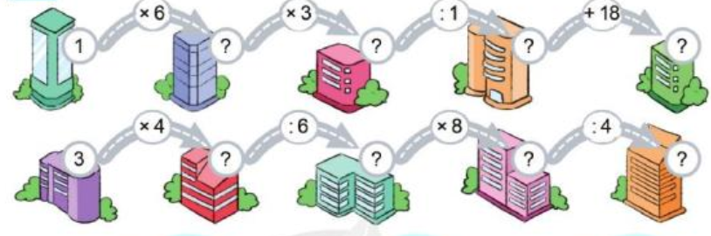  - Gọi HS nhận xét  GV nhận xét, tuyên dương.  b, Tính  3 x 4 + 8 48 : 8 + 7 9: 9 x 0  7 x 10 - 14 72 : 9 - 6 0 : 6 + 37  - Bài yêu cầu gì?  - Yêu cầu HS làm vào vở nháp, 3 HS làm bảng phụ.  - Gọi HS nhận xét  - Khi tính giá trị biểu thức chứa 2 dấu ta cần lưu ý điều gì?  - Nhận xét.  Bài 2: (Làm việc chung cả lớp).  a, Tìm phép chia rồi sửa lại cho đúng.  - Yêu cầu HS đọc đề bài.  32 : 6 = 5 ( dư 1) 8 : 5 = 1 (dư 3)  63: 8 = 7 ( dư 6) 9 : 8 = 1 (dư 0)  b) Đặt dấu ngoặc ( ) vào các biểu thức sau để được các biểu thức có giá trị đúng:  3 + 4 × 9 = 63  9 : 3 + 6 = 1  16 – 16 : 2 = 0  12 : 3 × 2 = 2  - GV mời HS nhận xét.  - Đối với biểu thức mà chứa dấu ngoặc ta thực hiện như thế nào?  - GV Nhận xét chung, tuyên dương.  Bài 3: (Làm việc cá nhân). Số  - Gọi HS đọc yêu cầu bài  Số đã cho 8 4 12 20  Thêm 4 đơn vị 12 ? ? ?  Gấp 4 lần 32 ? ? ?  Bớt 4 đơn vị 4 ? ? ?  Giảm 4 lần 2 ? ? ?  - Gọi HS nhận xét  - Muốn gấp 1 số lên một số lần ta làm như thế nào?  - Muốn giảm đi một số lần ta làm như thế nào?  - Gấp 1 số lên một số lần khác thêm 1 số đơn vị như thế nào?  - Giảm 1 số đi một số lần khác bớt đi 1 số đơn vị như thế nào?  - Gọi HS nhận xét  - GV nhận xét, tuyên dương. | - 1 HS đọc đề bài.  - HS quan sát và tìm đáp án:  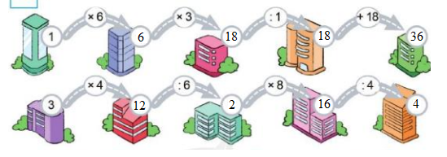  - Nhận xét  - 1 HS đọc đề bài.  - Làm bài vào nháp  3 x 4 + 8 = 12 + 8 = 30 7 x 10 – 14 = 70 – 14 = 56  48 : 8 + 7 = 6 + 7 = 13 72 : 9 – 6 = 8 – 6 = 2  9 : 9 x 0 = 1 x 0 = 0 0 : 6 + 37 = 0 + 37 = 37  - HS nhận xét, bổ sung.  - Nếu biểu thức chứa dấu nhân, chia, cộng, trừ thì ta thực hiện phép tính nhân chia trước, cộng trừ sau.  - Nếu biểu thức chứa dấu nhân, chia, cộng, trừ thì ta Thực hiện từ trái sang phải.  - 1 HS đọc yêu cầu bài.  a) Các phép chia sai: 32 : 6 = 5 (dư 1); 9 : 8 = 1 (dư 0).  Sửa:  32 : 6 = 5 (dư 2)  9 : 8 = 1 (dư 1)  b)  (3 + 4) × 9 = 63  9 : (3 + 6) = 1  (16 – 16) : 2 = 0  - : (3 × 2) = 2  - Nhận xét  - Đối với biểu thức mà chứa dấu ngoặc ta thực hiện phép tính trong ngoặc trước ngoài ngoặc sau.  - Đọc yêu cầu bài  Làm bài vào phiếu BT  Số đã cho 8 4 12 20  Thêm 4 đơn vị 12 8 16 24  Gấp 4 lần 32 16 48 80  Bớt 4 đơn vị 4 0 8 16  Giảm 4 lần 2 1 3 5  Nhận xét  - Muốn gấp 1 số lên một số lần ta lấy số đó nhân với số lần  - Muốn giảm đi một số lần ta lấy số đó chia cho số lần.  - Gấp 1 số lên một số lần ta thực hiện phép nhân, còn thêm 1 số đơn vị ta thực hiện phép cộng.  - Giảm 1 số đi một số lần ta thực hiện phép chia, bớt đi 1 số đơn vị ta thực hiện phép tính trừ.
10P | 3. Vận dụng.  - Mục tiêu:  + Củng cố những kiến thức đã học trong tiết học để học sinh khắc sâu nội dung.  + Vận dụng kiến thức đã học vào thực tiễn.  + Tạo không khí vui vẻ, hào hứng, lưu luyến sau khi học sinh bài học.  - Cách tiến hành:
 | Bài 6: Mẹ may mỗi chiếc rèm hết 6 m vải. Hỏi:  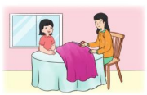  a) 24 m vải mẹ may được mấy chiếc rèm?  b) Mẹ may 11 chiếc rèm hết bao nhiêu mét vải?  - Gọi HS đọc bài toán  - Bài toán cho biết gì?  - Bài toán hỏi gì?  - Yêu cầu HS làm vào vở, 1 HS làm bảng phụ.  - Chữa bài trên bảng phụ, nhận xét bài trong vở. Gọi HS nhận xét  - GV Nhận xét, tuyên dương, khen thưởng những nhóm làm nhanh.  - Qua bài học hôm nay, em đã ôn tập những kiến thức gi? Đề nắm chắc những kiến thức đó, em nhắn bạn điều gì? Có điều gì em cần thầy/cô chia sè thêm không?  - Nhận xét tiết học. | - Đọc bài toán  - Mẹ may mỗi chiếc rèm hết 6 m vải.  - 24 m vải mẹ may được mấy chiếc rèm?  - Mẹ may 11 chiếc rèm hết bao nhiêu mét vải?  Bài giải:  a) 24 m vải mẹ may được số chiếc rèm là:  24 : 6 = 4 (chiếc)  b) Mẹ may 11 chiếc rèm hết số mét vải là:  11 x 6 = 66 (m)  Đáp số: 4 chiếc  HS đổi chéo vở nhận xét bài của bạn.  - HS trả lời.
IV. Điều chỉnh sau bài dạy:
................................................................................................................................
................................................................................................................................

